【巩固练习】
一.选择题
1．下列算式中正确的是( )．
A.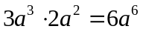 B.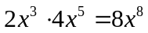
C.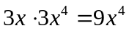 D.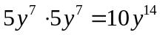
2．（2016•毕节市）下列运算正确的是（ ）
A．﹣2（a+b）=﹣2a+2b B．（a²）³=a⁵ C．a³+4a=a³ D．3a²•2a³=6a⁵
3．（2014秋•白云区期末）下列计算正确的是（ ）
A．x（x²﹣x﹣1）=x³﹣x﹣1 B．ab（a+b）=a²+b²
C．3x（x²﹣2x﹣1）=3x³﹣6x²﹣3x D．﹣2x（x²﹣x﹣1）=﹣2x³﹣2x²+2x
4．已知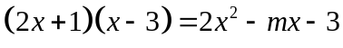，那么的值为( )．
A.－2 B.2 C.－5 D.5
5. 要使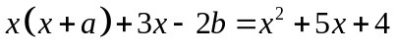成立，则，的值分别是( )．
A. 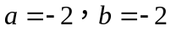 B. 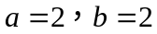
C. 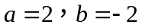 D. 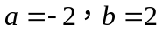
6．设M＝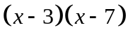，N＝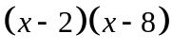，则M与N的关系为( )．
A.M＜N B.M＞N C.M＝N D.不能确定
二.填空题
7. 已知三角形的底边为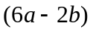，高是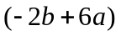，则三角形的面积是_________.
8. 计算：①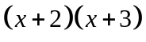＝________；②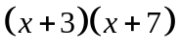＝______；
③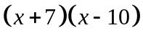＝_______；④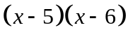＝______．
9.（2016•瑶海区一模）计算：x²y（2x+4y）= ．
10. .
11.（2015•江都市模拟）若化简（ax+3y）（x﹣y）的结果中不含xy项，则a的值为 ．
12. 若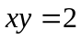，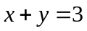，则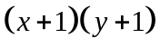＝____________.
三.解答题
13.（2015春•邳州市期末）当我们利用2种不同的方法计算同一图形的面积时，可以得到一个等式．例如，由图1，可得等式：（a+2b）（a+b）=a²+3ab+2b²．
（1）由图2，可得等式： ．
（2）利用（1）中所得到的结论，解决下面的问题：
已知 a+b+c=11，ab+bc+ac=38，求a²+b²+c²的值；
（3）利用图3中的纸片（足够多），画出一种拼图，使该拼图可用来验证等式：2a²+5ab+2b²=（2a+b）（a+2b）；
（4）小明用2 张边长为a 的正方形，3 张边长为b的正方形，5 张边长分别为a、b 的长方形纸片重新拼出一个长方形，那么该长方形较长的一条边长为 ．
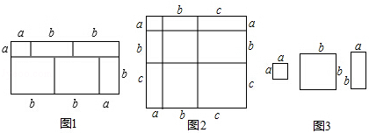
14. 解下列各方程．
（1）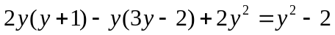
（2）
15. 化简求值：
（1）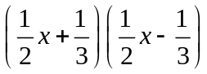，其中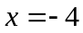．
（2）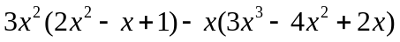，其中．
【答案与解析】
一.选择题
1. 【答案】B；
【解析】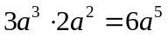；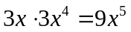；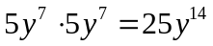.
2. 【答案】D；
【解析】A、原式=﹣2a﹣2b，错误；B、原式=a⁶，错误；
C、原式不能合并，错误； D、原式=6a⁵，正确.
3. 【答案】C；
【解析】解：A、x（x²﹣x﹣1）=x³﹣x²﹣x，故此选项错误；
B、ab（a+b）=a²b+ab²，故此选项错误；
C、3x（x²﹣2x﹣1）=3x³﹣6x²﹣3x，故此选项正确；
D、﹣2x（x²﹣x﹣1）=﹣2x³+2x²+2x，故此选项错误；
故选：C．
4. 【答案】D；
【解析】，所以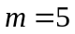.
5. 【答案】C；
【解析】由题意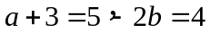，所以.
6. 【答案】B；
【解析】M＝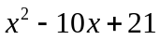，N＝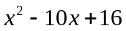，所以M＞N.
二.填空题
7. 【答案】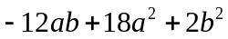；
8. 【答案】.
9. 【答案】x³y+2x²y²；
10.【答案】0；
【解析】原式＝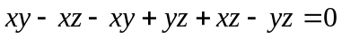.
11.【答案】3；
【解析】解：（ax+3y）（x﹣y）=ax²+（3﹣a）xy﹣3y²，
含xy的项系数是3﹣a，
∵展开式中不含xy的项，
∴3﹣a=0，
解得a=3．
故答案为：3．
12.【答案】6；
【解析】原式＝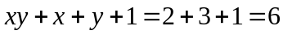.
三.解答题
13.【解析】
解：（1）（a+b+c）²=a²+b²+c²+2ab+2ac+2bc；
（2）∵a+b+c=11，ab+bc+ac=38，
∴a²+b²+c²=（a+b+c）²﹣2（ab+ac+bc）=121﹣76=45；
（3）如图所示：
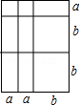
（4）根据题意得：2a²+5ab+3b²=（2a+3b）（a+b），
则较长的一边为2a+3b．
14.【解析】
解：（1）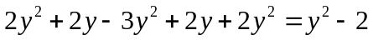．
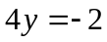，
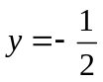．
（2）．
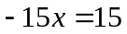，
．
15.【解析】
解：（1）原式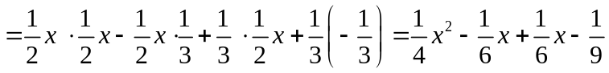
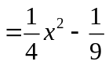．
当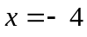时，原式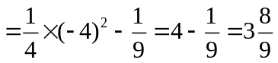．
（2）原式
当时，原式．

